Zadání
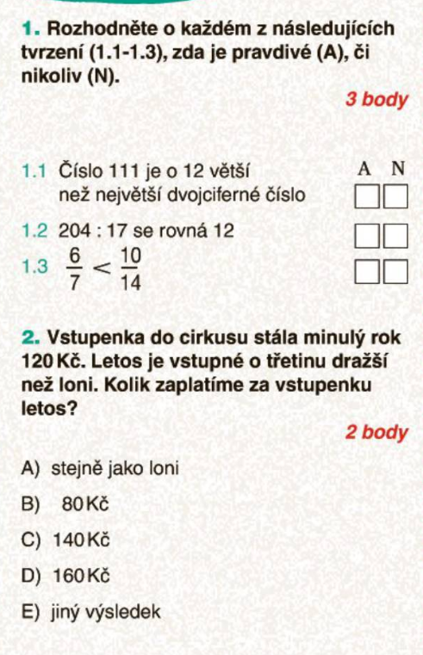

Řešení

111 -99 = 12
204 : 17 =12
Společný jmenovatel 14 $\frac{12}{14}>\frac{10}{14}$

Třetina ze 120 je 120:3 = 40
Nová cena: 120 + 40 = 160

Pokračujte na další straně

Zadání
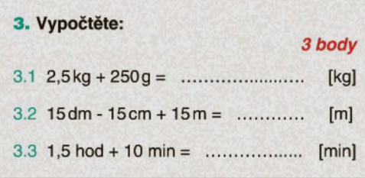
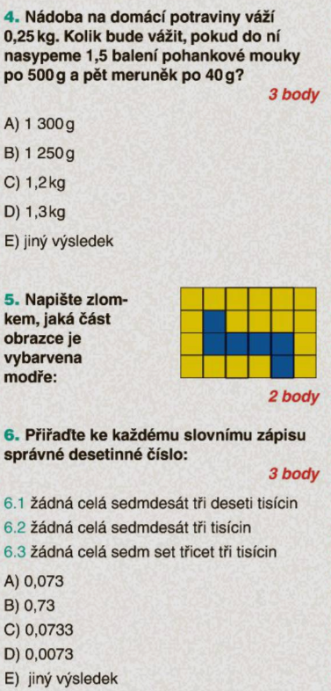

Řešení

250g = 0,25 kg 2,5 + 0,25 = 2,75
15 dm=1,5 m 15cm = 0,15 m 15+1,5-0,15 =16,35 m
1,5 h = 60+30 min = 90 min 90+10=100min

Nádoba: 250g 1kg = 1000g
Pohanka: 500 +250 = 750 g nebo 500 xּּ 1,5 = 750

Meruňky: 5 x 40 = 200

Celkem: 250 + 750 + 200 = 1200 g = 1,2 kg

Obsah je 4 x 6 = 24 jmenovatel
Modrých je 6 to je čitatel
Řešení $\frac{6}{24 }=\frac{1}{4}$ po zkrácení zlomku.

D

A
E 0,733

Sčítání desetinných čísel. Čísla zapisujeme desetinnou čárkou pod sebou.
15,5
1,15
16,65

Pokračování na další straně

Zadání

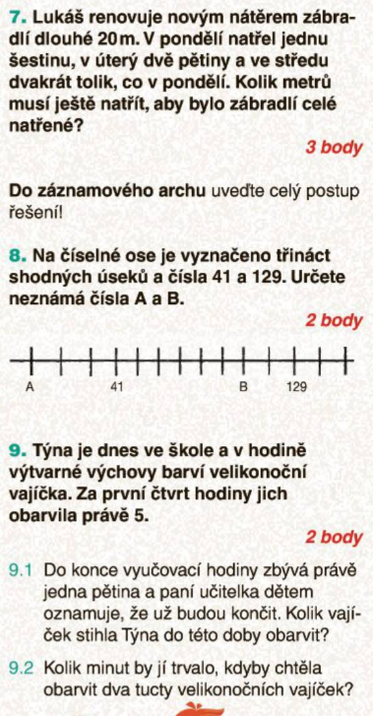

Řešení

$\frac{1}{6}$$+\frac{2}{5 }+\frac{2}{6}=\frac{5+12+10}{30}=\frac{27}{30}=\frac{9}{10}$ do celku zbývá $\frac{1}{10}$

Celek je 1 to je 10 desetin $\frac{10}{10}$

Jedna desetina z 20 je 20:10 = 2 m

Mezera mezi 129 a 41 je 88. Políček je 8 tedy jedno políčko je
88 : 8 = 11

41-33 = 8 to je A

129 – 22 = 107 to je B

Pětina vyučovací hodiny je 45 : 5 = 9

Čtvrtina hodiny je 15 minut.
Jedno vajíčko tedy maluje 15 : 5 = 3 min

Řešení: 9,1
- Za čtvrt hodiny 5 vajíček. Za tři čtvrtě hodiny 15 vajíček, ale 3 nestihla, tedy jen 12 vajíšek.
- 45 minut mínus 9 minut je 36 minut. 36 : 3 = 12

Řešení 9.2
Tucet je 12 vajíček. Dva tucty tedy 24 vajíček. Čas: 24 x 3 = 72 minut

